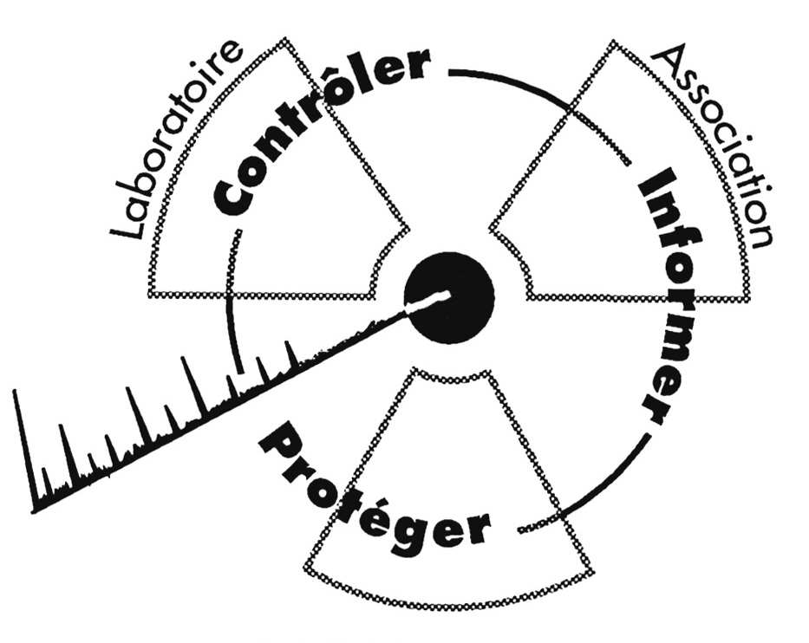
Document CRIIRAD – Loi 13 juin 2006 - Haut Comité – Page 1/3

Loi du 13 juin 2006
Création du Haut Comité pour la Transparence
et l’Information sur la Sécurité Nucléaire.

1. Les objectifs affichés du haut comité
Le 13 juin 2006 était promulguée la loi relative à la transparence et à la sécurité en matière nucléaire (loi n° 2006-686 publiée au JO du 14 juin 2006). Présenté par le gouvernement et les parlementaires qui ont voté le texte comme une grande avancée en matière de transparence, le texte est censé apporter au public de nouvelles garanties en matière d’accès à l’information sur toutes les questions relatives aux risques et impact des installations nucléaires.
L’un des fleurons de ce texte législatif est la création d’un haut comité pour la transparence et l’information sur la sécurité nucléaire. La composition, les missions et modalités de fonctionnement de cette nouvelle instance sont définies aux articles 23 à 27 de la loi.
« Instance d’information, de concertation et de débat » sur les risques liés aux activités nucléaires et leur impact sur la santé et l’environnement, le haut comité a notamment pour prérogatives d’organiser des débats et de faire réaliser des expertises. Il se veut le garant de « l’accessibilité de l’information en matière de sécurité nucléaire », terme qui recouvre la radioprotection, la sûreté nucléaire et la lutte contre les actes de malveillance et les actions de sécurité civile en cas d’accident.

2. L’envers du décor : une structure verrouillée au service du lobby nucléaire
Ce haut comité est en réalité un dispositif de plus pour contrôler l’information et éviter le dévelop-pement d’un véritable pluralisme.
Il est composé de 34 membres nommés pour 6 ans.
On note que 10 sièges sont donnés directement aux exploitants d’activités nucléaires et aux syndicats de défense des salariés de ce secteur. Pour ces deux catégories (qui représentent près de 30% du comité), le conflit d’intérêt est patent.
Pour les autres membres, la loi est plus que complaisante puisqu’elle tolère les « liens, directs ou indirects avec les entreprises ou organismes dont l’activité entre dans la compétence du haut comité » (cf. article 26). Il est seulement demandé aux personnes en situation de conflit d’intérêt de le mentionner à la date de leur entrée en fonction. La partialité pourra présider aux décisions, mais cela se fera au vu et au su de tous. Les décideurs pourront être juges et partis mais en toute transparence !
De fait, l’ouverture du haut comité aux personnes liées au lobby nucléaire sera certainement utile étant donné que 5 membres seront désignés par les fiefs traditionnels du lobby nucléaire que sont l’OPECST, l’Académie des sciences et l’Académie des sciences morales et politiques).
Il faut ajouter à cela les 5 membres représentant les services officiels (ASN, IRSN, services de l’État) et 5 autres membres qui représenteront les commissions locales d’information (CLI).
Comme si la composition très orientée de cette structure ne suffisait pas, les possibilités de saisine ont été réduites de façon draconienne.
Ni les simples citoyens, ni les représentants d’associations ne pourront s’adresser à ce haut comité. Qu’importe que les associations aient un intérêt direct à ces questions, qu’elles soient dûment agréées, qu’elles y travaillent depuis des années, qu’elles aient des milliers, voire des dizaines de milliers de membres.
Document CRIIRAD / Castanier–Haut Comité - Page 2/3

Pour avoir le droit de s’adresser au haut comité, il faudra être ministre (de l’industrie ou de l’écologie) ou président (d’une commission parlementaire spécialisée, de l’OPECST ou d’une CLI). A côté de ces quelques privilégiés, le législateur s’est par contre attaché à mettre le haut comité à l’entière disposition des exploitants du nucléaire : quel que soit la nature et l’importance de ses activités, chacun d’eux pourra saisir directement et à satiété le haut comité.
On voit clairement la ligne de démarcation, d’un côté les persona non grata – associations et simples citoyens dont il faut se préserver, de l’autre les responsables d’activités dangereuses et polluantes qui auront certainement grand besoin de saisir le haut comité pour faire progresser le droit d’accès aux informations qu’ils détiennent !

3. Pourquoi se mobiliser ?
Est-il utile de ce mobiliser ? Ce haut comité ne sera après tout qu’une énième instance fantoche créée par les pouvoirs publics !
Le problème c’est que l’impact de cette création ne sera pas neutre mais négatif. En effet :
- Par rapport aux vraies garanties qu’est censée apporter la convention d’Aarhus. Entrée en vigueur en France le 6 octobre 2002, elle a parmi ses objectifs fondamentaux de garantir l’accès à l’information et la participation du public au processus décisionnel en matière d’environne-ment. L’instauration d’un haut comité pour l’information et la transparence vise à donner le change et à éviter la mise en place de processus et de structures véritablement conformes aux objectifs de la convention. C’est une façon habile de donner du grain à moudre aux médias tout en neutralisant les évolutions imposées par le droit.
- Par rapport au fonctionnement de la commission d’accès aux documents administratifs (CADA). Il est très intéressant de remarquer que ce haut comité a dans ses attributions l’accès aux informations. Or, non seulement c’est là une compétence traditionnelle de la CADA, mais en plus cette structure a désormais, en ce qui concerne le nucléaire, des compétences non plus seulement sur les documents administratifs, mais aussi sur les données des exploitants. On peut lire à l’article 21 de la loi 78-753 modifiée que la CADA est désormais « compétente pour connaître des questions relatives à l’accès aux informations détenues par les exploitants d’une installation nucléaire de base et les personnes responsables de transports de substances radioactives (...)».
Or, l’avantage de la CADA c’est qu’à la différence du haut comité elle peut être saisie par tout un chacun de façon simple, directe et gratuite. Un avantage pour le public évidemment, pas pour les exploitants d’activités nucléaires. Dans ce contexte, pourquoi le Législateur a-t-il décidé de donner des attributions similaires au haut comité... si ce n’est pour créer la confusion (diviser pour régner) et entraver ainsi le fonctionnement d’une instance qui, elle, n’est pas phagocytée par le lobby nucléaire ?

- Par rapport aux financements publics disponibles. L’article 26 de la loi précise que « Les crédits nécessaires à l'accomplissement des missions du haut comité pour la transparence et l'information sur la sécurité nucléaire sont inscrits au budget de l'État. » Le fonctionnement de ce comité archaïque sera donc payé par les contribuables français. Évidemment, les financements que l’État débloquera pour les débats et expertises seront utilisés selon le bon vouloir du haut comité (voix des associations de protection de l’environnement : 2, au mieux 3, sur 34 !). C’est lui qui décidera quels thèmes, quels intervenants, quels dossiers, quels cahiers des charges, quels laboratoires, ..) .
Ceci a un double intérêt pour le lobby nucléaire : 1/ neutraliser les fonds publics, tout l’argent qui ira au haut comité ne sera plus disponible pour d’autres utilisations, et notamment des études dérangeantes ou de vrais débats contradictoires, à partir d’informations exactes et avec de vrais enjeux à la clef ; 2/ occuper le terrain, notamment le terrain médiatique, avec les invitations aux colloques, la diffusion des résultats, la publication des rapports et des expertises « indépendantes».
Document CRIIRAD / Castanier– Haut Comité - Page 3/3

Il est d’ailleurs intéressant de souligner que les décideurs au sein du Haut comité sont précisément des structures qui ont déjà la possibilité d’organiser des débats et de réaliser des études :c’est le cas des services officiels (IRSN, ASN), de l’OPECST qui rend régulièrement des rapports, des CLI et évidemment des exploitants que ce soit directement ou par le biais de généreux soutiens financiers à des structures qui servent de paravent. (cf. les colloques et autres séminaires sur la gouvernance des déchets nucléaires, le nucléaire et le développement durable, la perception du risque, etc.)

Concernant la réalisation des expertises, il n’est pas difficile de voir se profiler la même OPA que celle orchestrée par l’ANCLI (association nationale des CLI) via la signature d’une convention avec l’IRSN, l’institut de radioprotection et de sûreté nucléaire. Cette convention signée au nom de l’ensemble des CLI sans que celles-ci aient été consultées (ni même informées !) a pour objet de faire de l’IRSN le partenaire privilégié, si ce n’est exclusif, des CLI pour toutes les actions de formation et d’expertises. L’IRSN – qui réalise déjà les expertises pour l’État (DRIRE, ASN...) en tant qu’unique expert public, et pour les exploitants (avec la casquette d’établissement à vocation commerciale devant équilibrer ses comptes et trouver des clients), devient grâce à cette convention l’expert incontournable des CLI et des collectivités. Lorsque nous nous sommes étonnés de ce cumul qui tourne au conflit d’intérêt, les responsables de l’IRSN ont invoqué la charte éthique de l’institut : elle garantit que ce ne sera pas la même personne qui effectuera l’expertise initiale pour l’exploitant, puis la contre-expertise pour l’ASN et enfin l’expertise indépendante pour les CLI et les élus. Sera ainsi évité le conflit d’intérêt et préservé l’indispensable pluralité !

L’Office Parlementaire d’Évaluation des Choix Scientifiques et Technologiques (cf. les travaux de Messieurs REVOL, Bataille, Birraux, Le Déaut, etc). A noter en outre que le conseil scientifique de l’OPECST compte deux hauts responsables du Commissariat à l’Énergie Atomique.
Loi n°78-753 du 17 juillet 1978 portant diverses mesures d’amélioration des relations entre l’administration et le public et diverse dispositions d’ordre administratif, social et fiscal. Cette loi a porté création de la CADA. Elle a été modifiée récemment par l’ordonnance n°2005-650 du 6/06/05 et par la loi n°2006-686 du 13/06/06.
Même si le fonctionnement de la CADA n’est pas forcément idéal.
Certainement en fonction des saisines qu’il aura reçues de la part des exploitants du nucléaires et des besoins qu’ils auront exprimés !!!

